BÀI 14: ỨNG DỤNG GIS TÌM VỊ TRÍ THÍCH HỢP
1. Mục tiêu
Sau bài học này, người học sẽ:
Ứng dụng GIS và cơ sở dữ liệu để tạo ra bản đồ đường đồng mức, bản đồ độ dốc, bản đồ hướng dốc.
Từ các bản đồ độ dốc, hướng dốc tìm ra khu vực thích hợp, thỏa mãn điều kiện của đầu bài yêu cầu.
Thống kê diện tích.
Yêu cầu:
Sử dụng file DEM (mô hình số độ cao) để xây dựng các bản đồ sau:
- Tạo bản đồ đường đồng mức với khoảng cao đều 100m
- Tạo bản đồ độ dốc
- Tìm kiếm những vùng có độ dốc từ 8-10 độ (DodocTH)
- Tạo bản đồ hướng dốc
- Tìm kiếm những vùng có hướng dốc từ 90-110 độ(HuongdocTH)
- Chồng xếp DodocTH và HuongdocTH để tìm những vùng vừa có độ dốc từ 8-10 độ vừa có hướng dốc từ 90-110 độ
- Tính diện tích của khu vực đó.
2. Nội dung
Các bước tiến hành:
a. Tạo bản đồ đường đồng mức với khoảng cao đều 100m :
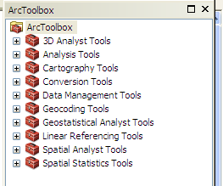
Từ file DEM đã cho, tạo bản đồ đường đồng mức với khoảng cao đều 100m như sau:
Kích hoạt công cụ ArcToolbox, xuất hiện hộp thoại ArcToolbox như hình:

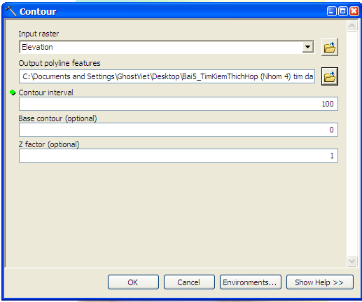
Cách thực hiện như sau:
Sử dụng công cụ Spatial Analyst Tools/ Surface/ Contour để phân cấp từ file DEM thành các đường đồng mức có khoảng cao đều 100m.
- Nháy đúp chuột trái vào Contour trong hộp ArcToolboxs, xuất hiện hộp thoại sau:
Input raster: chọn file Elevantion (file dữ liệu của bài tập).
- Chọn Output raster: Chọn lại đường dẫn lưu file Contour_N6_100.
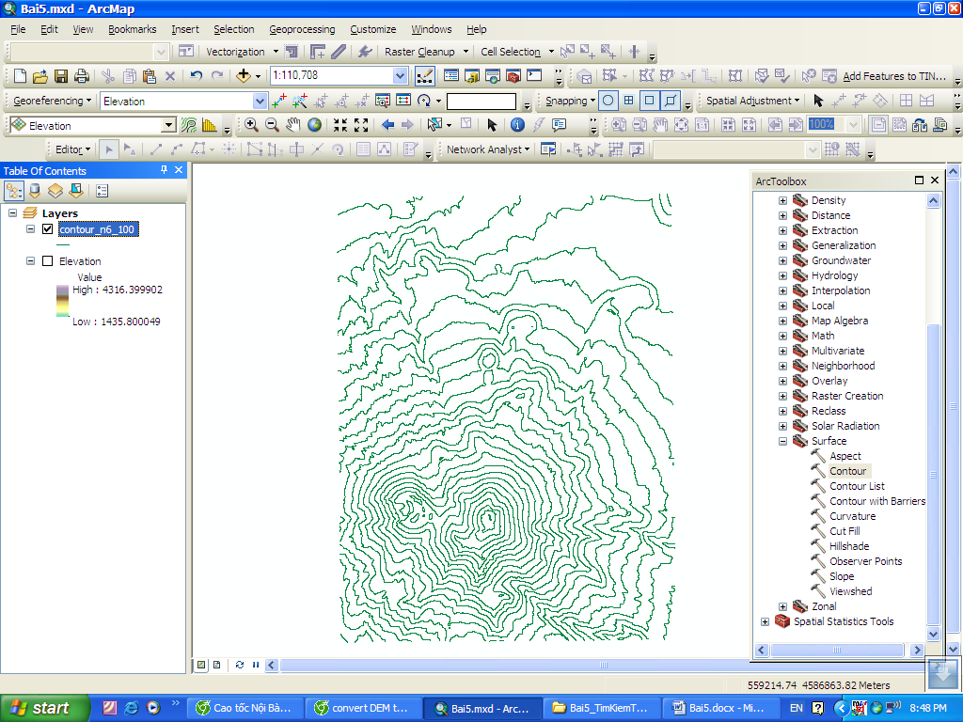
- Contour Interval (nhập khoảng cao đều) : 100
- Bấm Ok.
Kết quả ta được bản đồ đường đồng mức với khoảng cao đều 100m như sau:

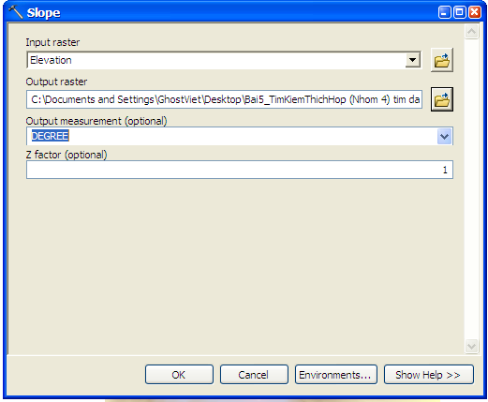
b. Tạo bản đồ độ dốc :
Từ file DEM, tạo bản đồ độ dốc:
Vẫn sử dụng công cụ Spatial Analyst Tools/ Surface/ Slope.
Nháy đúp vào công cụ Slope, xuất hiện hộp thoại.
Input raster: chọn file Elevantion (file dữ liệu của bài tập).
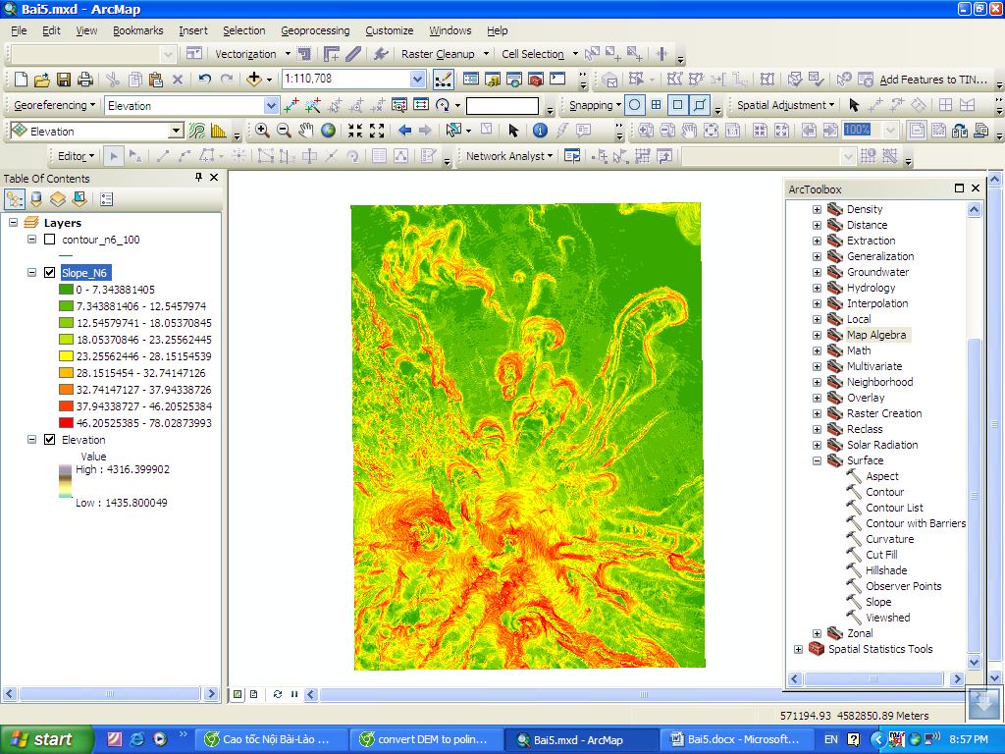
- Chọn Output raster: Chọn lại đường dẫn lưu file Slope_N6.
- Ouput measurement: hiển thị độ hoặc %.
- Bấm Ok.

Kết quả bản đồ độ dốc

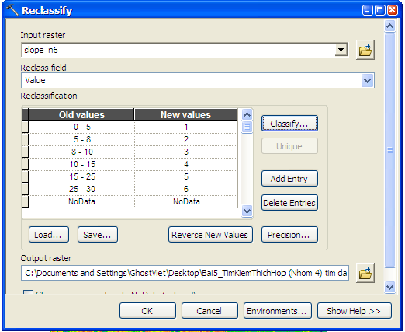
ìm kiếm những vùng có độ dốc từ 8 – 10 độ
- Phân cấp bản đồ độ dốc thành các cấp sau:
Dưới 5, 5- 8, 8 – 10 độ, 10 – 15, 15 – 25, trên 25 độ
Cách làm như sau:
Vẫn trong công cụ Spatial Analyst Tools\ chọn Reclass\ Reclassify, xuất hiện hộp thoại sau:
- Input…: slope_6 (bản đồ độ dốc chạy từ DEM)
- Chọn hộp Classify: 6 cấp theo mong muốn trong đó có khoảng từ 8 – 10 độ.
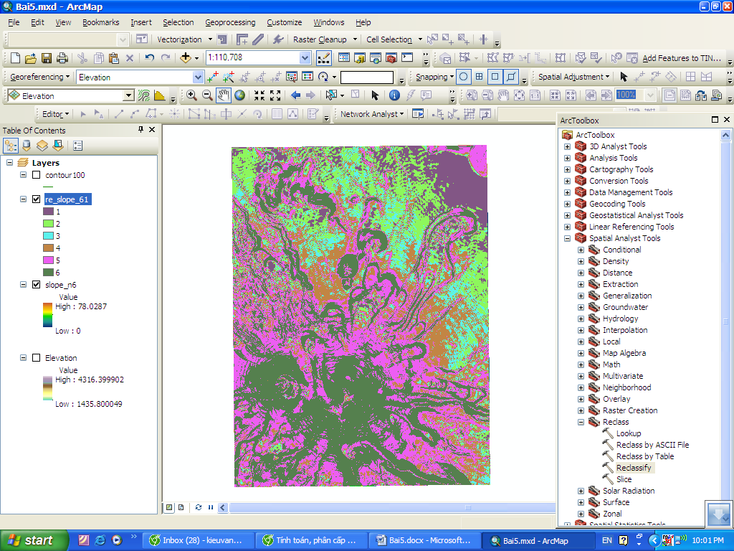
- Output raster: đặt tên file: Re_Slope_61.
- Ok

Mở bảng thuộc tính file Re_Slope_61
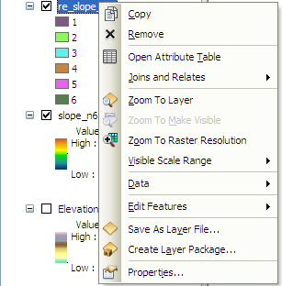
- kích chuột phải chọn Open Attribute…, xuất hiện bảng thuộc tính.

- Thêm trường độ dốc bằng cách, Từ bảng thuộc tính đã mở được.

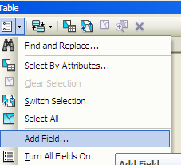

Từ Table chọn Add Field, xuất hiện hộp thoại dưới:

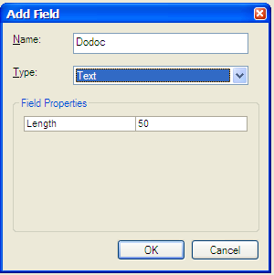
Tại hộp thoại này đánh tên trường là Dodoc,
Kiểu trường : Text
Ok

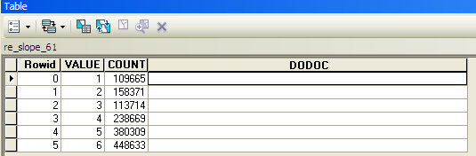
Được bảng sau:

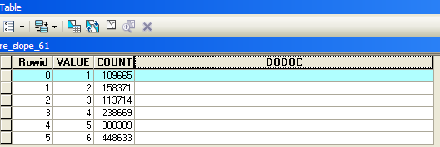
- Cập nhật lại độ dốc vào bảng:
Cập nhật hàng 1 (value =1), có độ dốc là dưới 5 độ,
+ Kích chuột vào hàng 1, xuất hiện màu xanh,

+ Tiếp theo kích chuột phải vào cột DoDoc, chọn dòng
Field Calculator, xuất hiện hộp thoại.

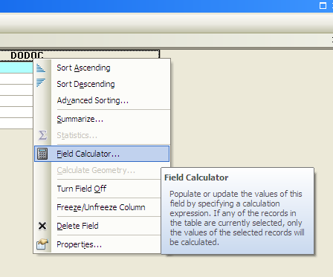

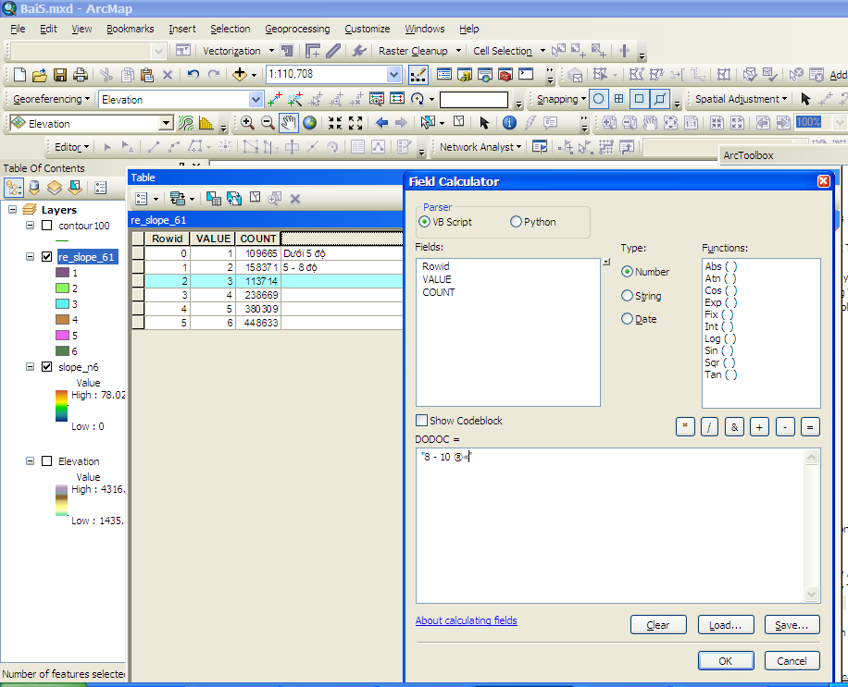
Nhập thuộc tính cho các cấp độ dốc như bảng dưới:

Kết quả cuối cùng được bảng sau:
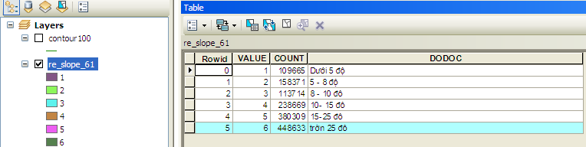

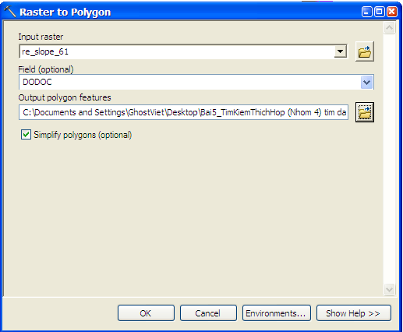
- Chuyển kết quả file độ dốc từ raster sang vector:
- Input raster : Re_slope_6
-Field : Dodoc
- Output….: đặt tên: Doc_Polygon

Kết quả được bản đồ

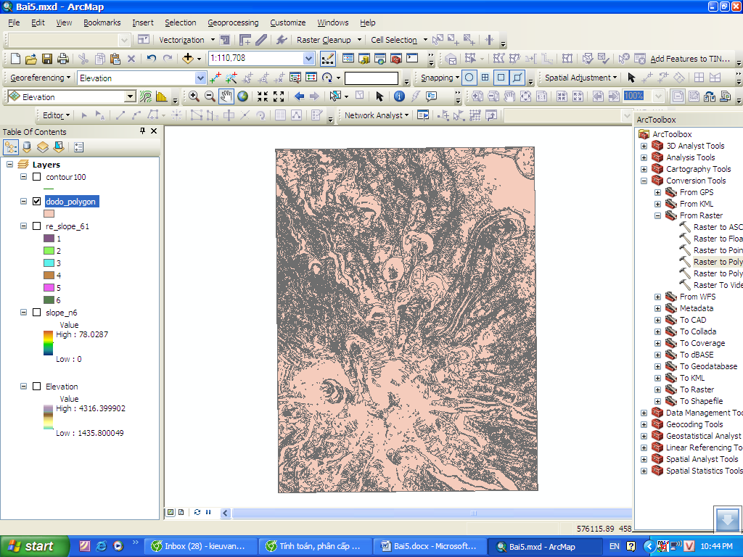

c. Tìm kiếm những vùng có độ dốc từ 8-10 độ (DodocTH)
- Mở bảng thuộc tính của file Doc_Polygon, xuất hiện bảng thuộc tính sau:
+ Tại bảng thuộc tính, từ Table\ Select By At….như hình bên, xuất hiện hình mới..
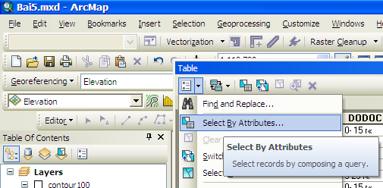
Tại hộp thoại này, nháy đúp chuột chọn DODOC,
Bấm chọn Get Uinque…..
Cuối cùng được kết quả như hình.

Nhấn chọn Apply.
Toàn bộ vùng có độ dốc từ 8 – 10 độ được chọn trên bản đồ,
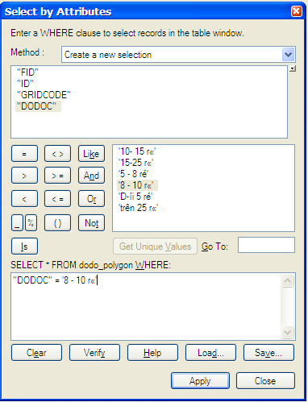
4. Lưu dữ liệu với tên (DodocTH)
Để lưu được dữ liệu vừa chọn bằng cách như sau:
- Đóng bỏ bảng dữ liệu, quay trở về bản đồ.
- Kích chuột phải vào vào lớp Dodoc_polygon\Data\ Export Data, hình dưới,

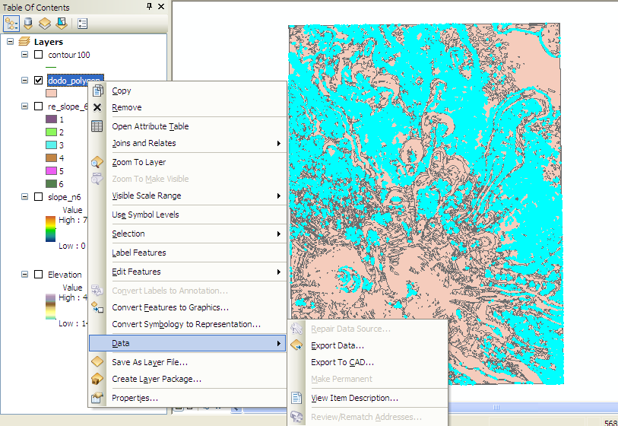

Xuất hiện hộp thoại mới, tại hộp thoại này:
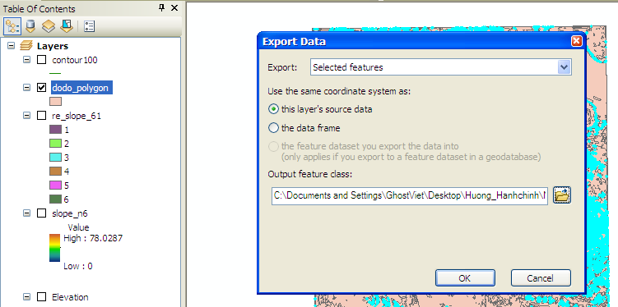
Tại Output…..chọn đường dẫn và tên:
DodocTH

Nhấn Ok.

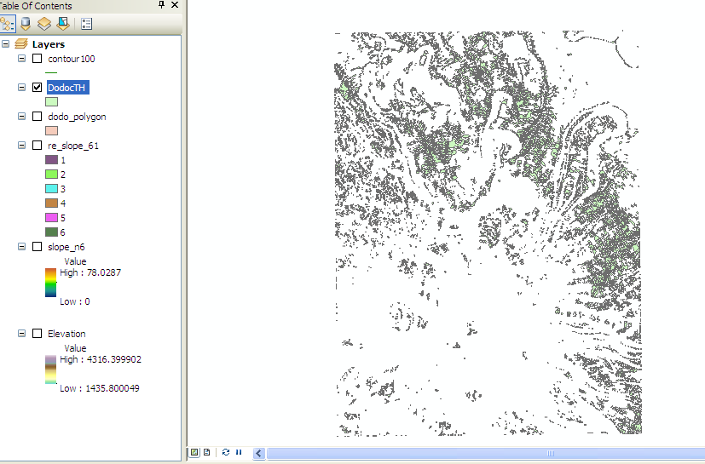
Kết quả bản đồ độ dốc từ 8 – 10 độ.

d. Tạo bản đồ hướng dốc
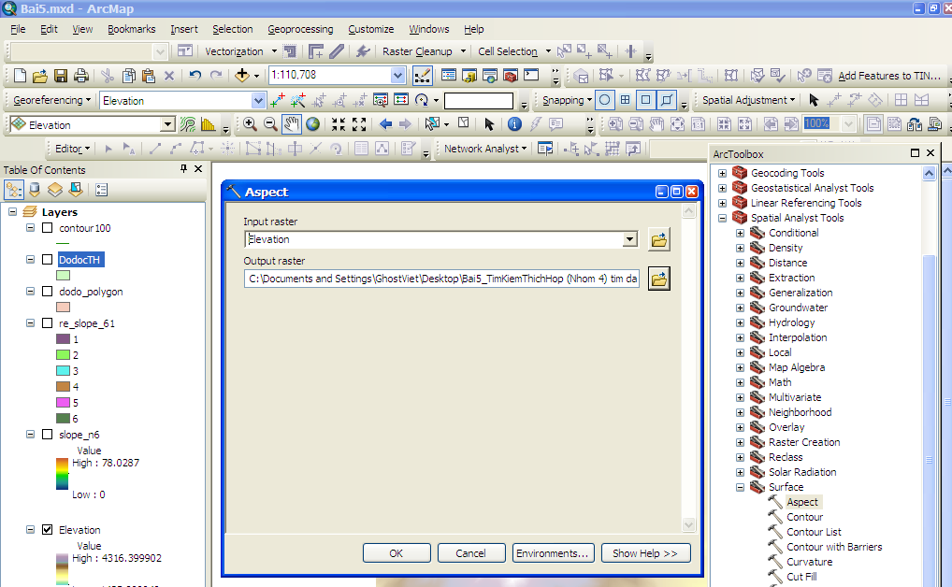
Sử dụng công cụ Aspect như trong hình.

Kết quả như sau:
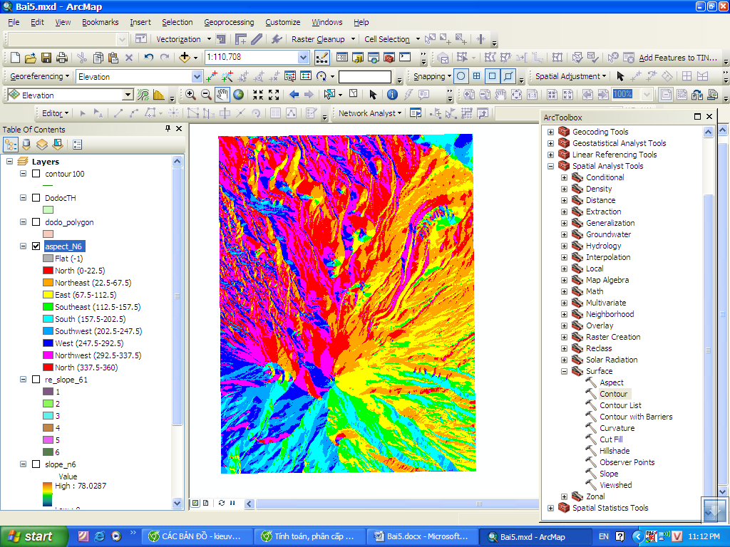

- Tìm kiếm những vùng có hướng dốc từ 90-110 độ(HuongdocTH)
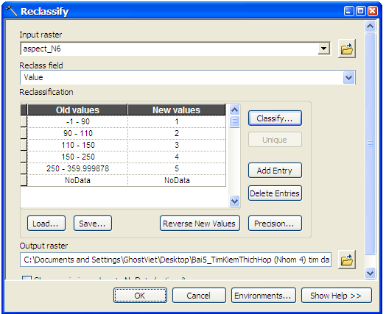
- Phân cấp lại hướng đốc (cách làm cũng tương tự như phân cấp độ dốc).
Dưới 90, 90 – 110, 110 – 150, 150 – 250; trên 250
Sử dụng công cụ Reclassify: (tương tự với độ dốc).

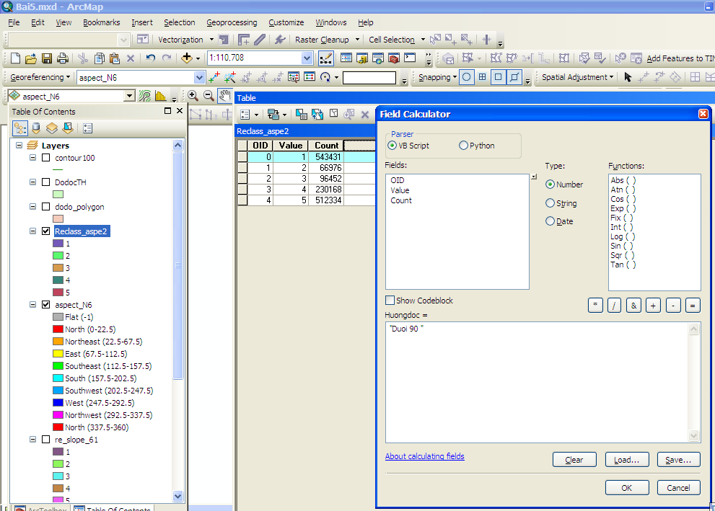

- Tạo thêm trường hướng dốc,
- Cập nhật dữ liệu vào trường hướng dốc

Cách làm tương tự với độ dốc.
Xem lại các bước trên độ dốc
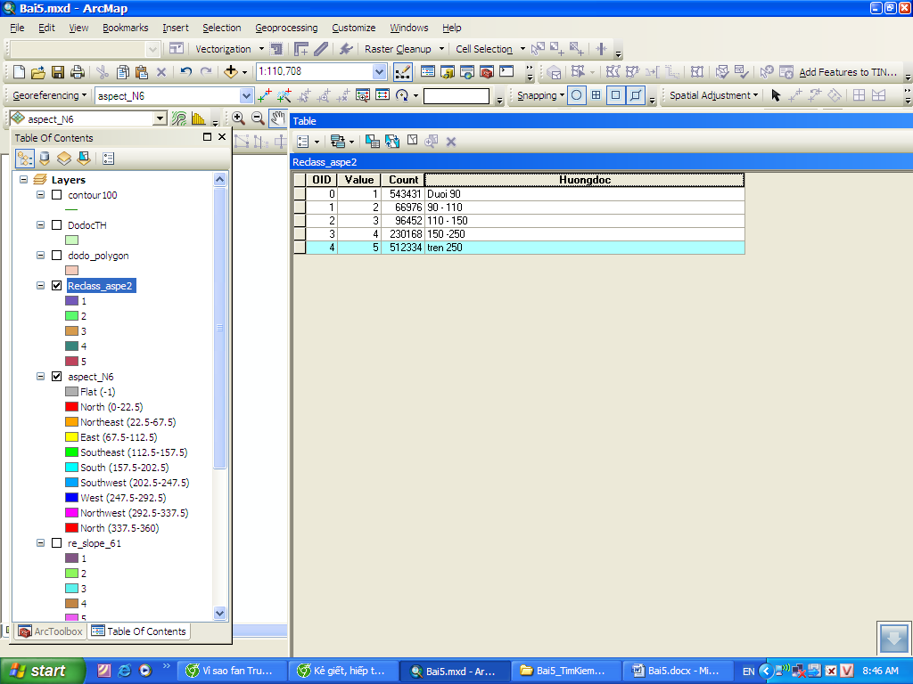
Kết quả được bảng bên.

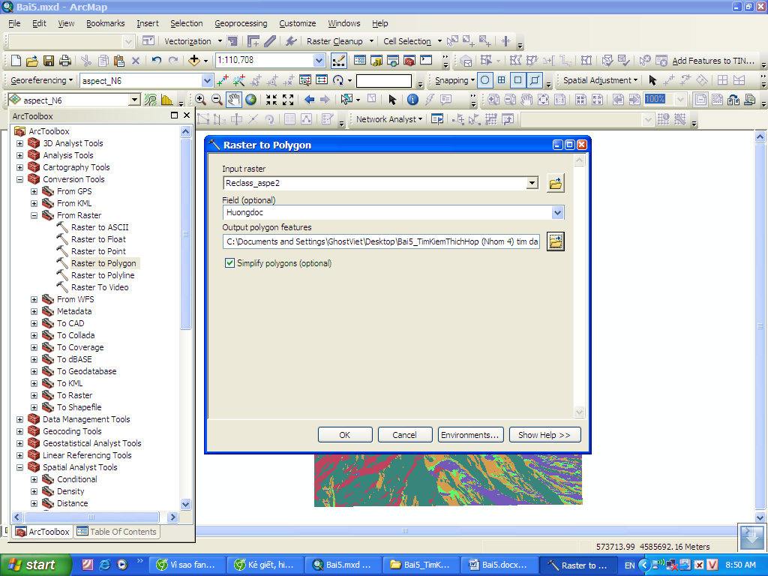
Chuyển dữ liệu raster sang vector:
Cách làm tương tự chuyển Dô dốc từ raster sang vector.
Sử dụng công cụ Raster to Polygon.
(Lưu ý: trước khi chuyển nên vào lệnh Selection (trên thanh menu) chọn Clear Slection…..

e. Tìm kiếm những vùng có hướng dốc từ 90-110 độ(HuongdocTH)
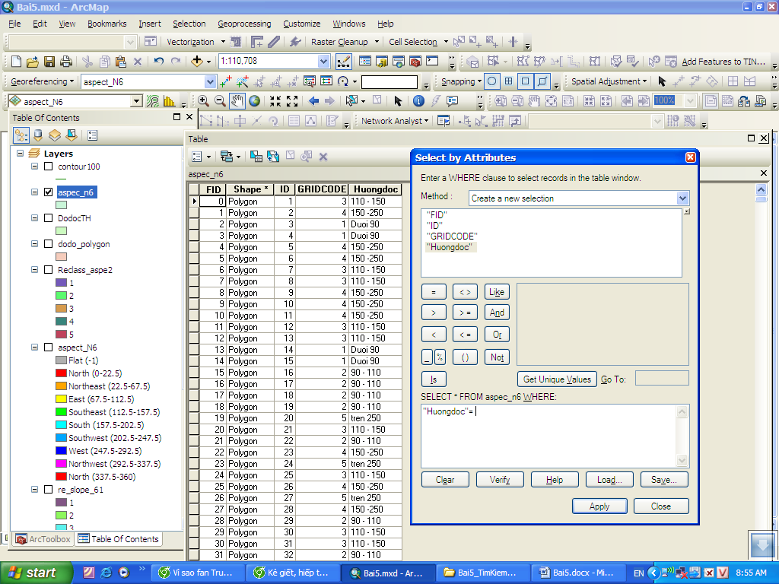
- Mở bảng thuộc tính file Aspec_n6, (cách làm xem tương tự cách chọn độ dốc từ 8 – 10 độ ở trên)

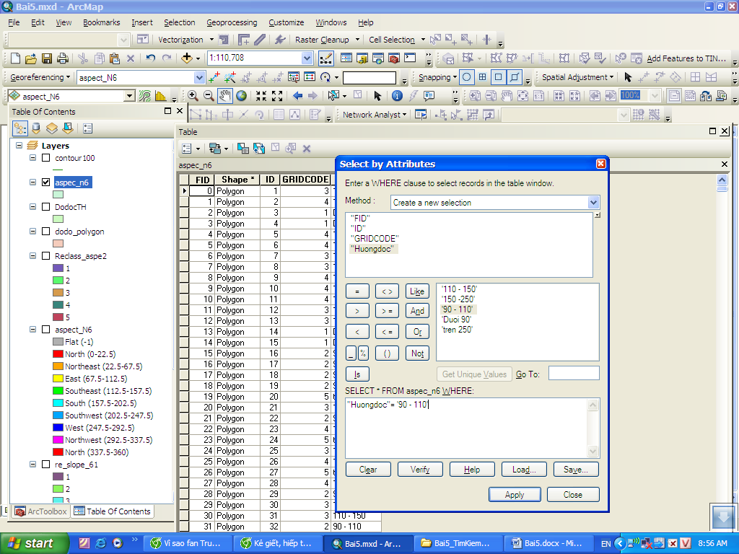

Được kết quả như bên,
Bấm Apply

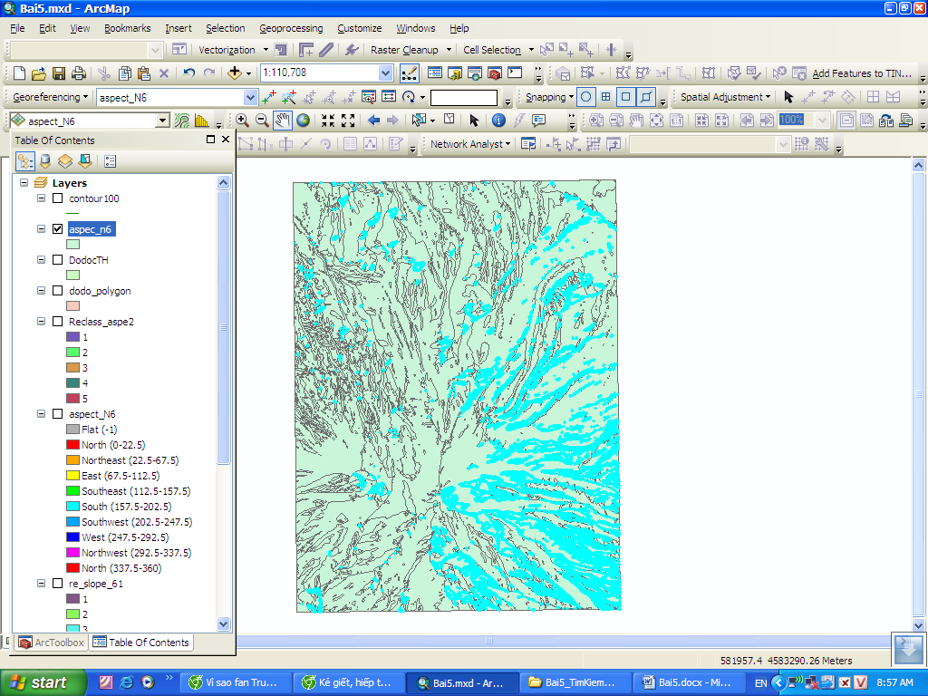
Toàn bộ hướng dốc từ 90 – 110 được chọn trên bản đồ,
Xuất dữ liệu ra với file HuongdocTH
(Cách làm tương tự ở trên độ dôc)

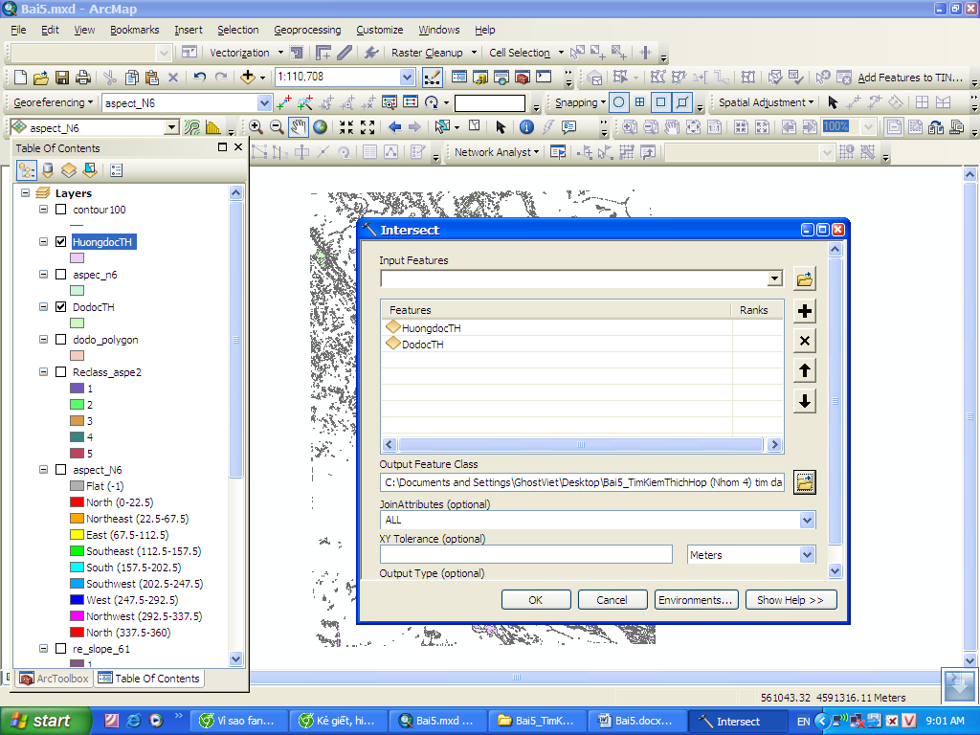
f. Chồng xếp DodocTH và HuongdocTH để tìm những vùng vừa có độ dốc từ 8-10 độ vừa có hướng dốc từ 90-110 độ
Từ hai kết quả trên, thực hiện lệnh Intersect để chồng xếp DodocTH và HuongdocTH
Từ Geoprocessing\ Intersect, xuất hiện hộp thoại
Nhập dữ liệu giống hình bên.

Bấm Ok, được kết quả chồng xếp như sau.
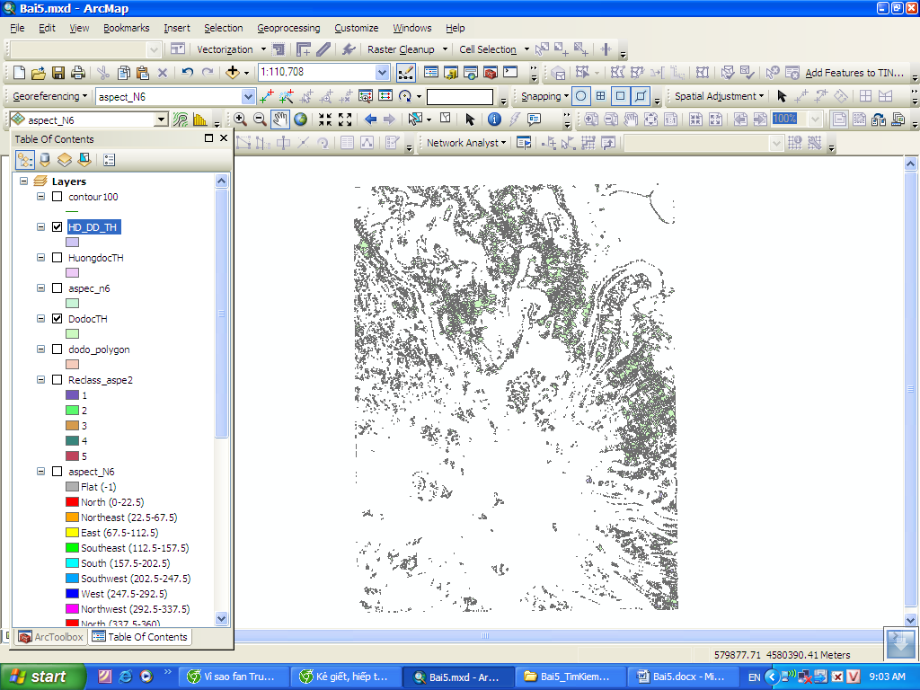

g. Tính diện tích của khu vực đó.
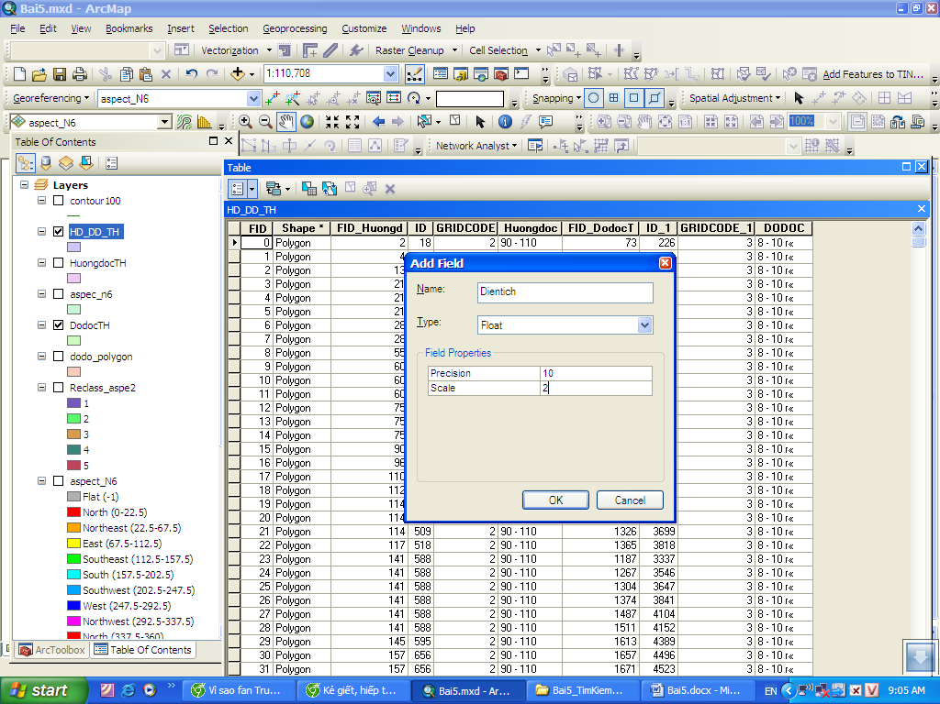
- Mở bảng thuộc tính kết quả chồng xếp, thêm trường Dientich (cách làm giống thêm trường ở trong các phần trước)
Khai báo như hình bên.

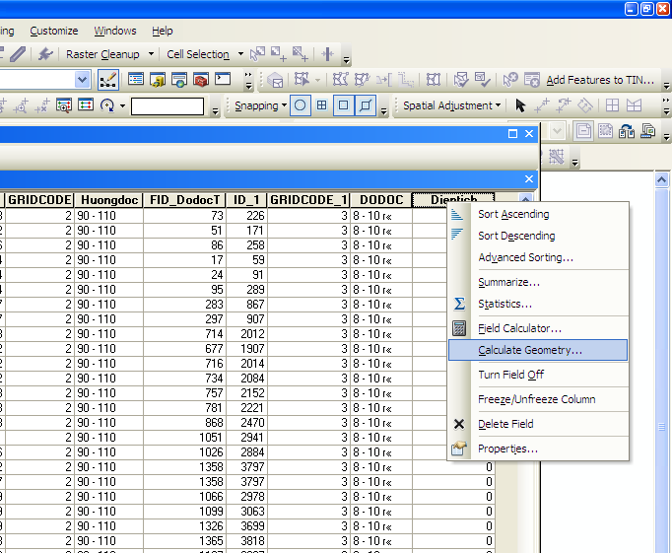

Bấm Ok

Cập nhật diện tích vào trường Dientich , bằng cách bấm chuột phải vào trường dientich\chọn Calculate….., Như hình…

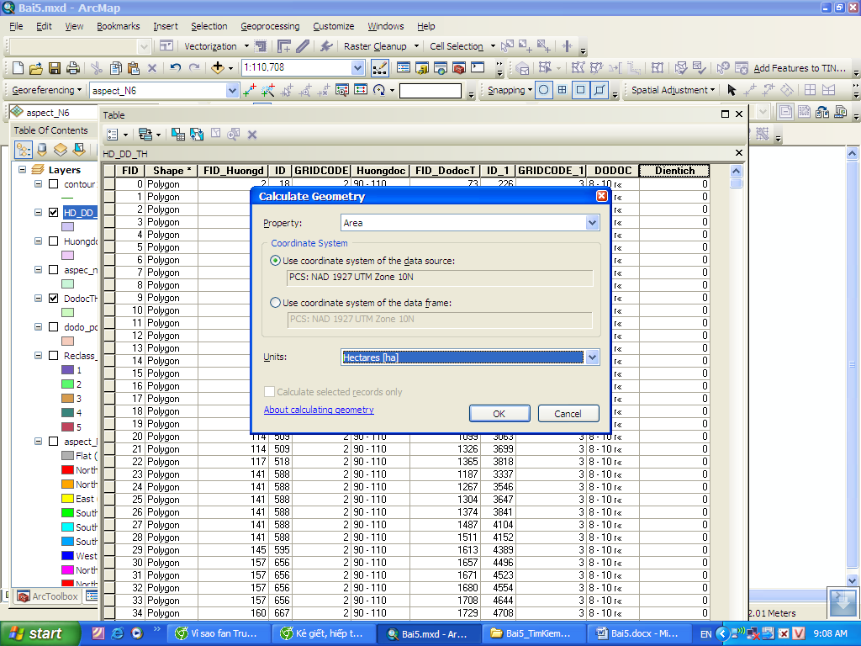
Xuất hiện hộp thoại mới:
Chọn Area.

Chọn dơn vị là: ha hoặc km. Trong bài toán này chắc đơn vị là ha

Bấm oK

Lưu ý : Ở bài toán này có thể không cần phải tách ra độ dốc 8 – 10 và hướng dốc 90-110 thành những file riêng như hướng dẫn ở trên, mà có thể chồng xếp toàn bộ bản đồ dộ dốc và hướng dốc rồi cuối cùng sử dụng lệnh selection để chọn sau. Làm cách đó thì có thể khó hơn với mọi người ở khâu cuối.

3. Tài liệu tham khảo
1. Peter A. Burrought and Rachael A (2013). McDonnell. Principles of Geographical Information Systems. Oxford Universtity Press.
2. Fazal S. (2008) GIS Basics. New Age International(p) Limited, Publishers, New Delhi.
3. Kang – tsung Chang (2008). Introduction to Geographic Information Systems. McGraw Hill Education (India) Private Limited.
4. Nguyễn Viết Thịnh, Kiều Văn Hoan, Trần Xuân Duy, Đỗ Văn Thanh. Ứng dụng ArcGIS trong nghiên cứu và giảng dạy địa lí. Nxb Đại học sư phạm, 2017.

